

МВД РОССИИ

МЕЖМУНИЦИПАЛЬНЫЙ ОТДЕЛ «КИНЕЛЬСКИЙ»

(МО МВД России «Кинельский»)
____________________________________________
ул. Крымская, 20, г. Кинель, Самарская область, 446430
kinl@sao.mvd.ru
тел.факс: (846-63) 6-18-49
«___» _______ 2014 года № 72/_________
на №____________ от_________________

Начальникам: ОП, МО,
ОМВД, УМВД
России по Самарской области

МВД, ГУ МВД, УМВД,
УМВДТ, ЦОРИ (ООРИ)
субъектов РФ

Ориентировка-задание

Межмуниципальным отделом МВД России «Кинельский», ГУ МВД России по Самарской области разыскивается безвестно отсутствующая гр. АБАЛИНА НИНА АЛЕКСАНДРОВНА, 16.04.1930 г.р., уроженка с. Красносамарское, Кинельского района, русская, зарегистрированная и проживающая по адресу Самарская область, гор. Кинель, ул. Солонечная 18, которая 23.03.2008 года ушла из дома и до настоящего времени не вернулась.

ПРИМЕТЫ: На вид 70-80 лет, худощавого телосложения, рост 155-160 см., лицо овальное, лоб средний, брови дугообразные, нос средний спинка прямая основание горизонтальное, уши овальные, волосы прямые седые, губы средние, глаза темные, сутулится.

ОСОБЫЕ ПРИМЕТЫ: На животе шрам около 4 см.

ОДЕЖДА: Шаль пуховая серого цвета, шуба искусственная коричневого цвета, платье сиреневого цвета с рисунком в небольшие полоски, сапоги резиновые темного цвета.

Разыскиваемая страдает старческим склерозом, может не сообщить сведения о себе.

На розыск просим ориентировать личный состав, общественность и иные силы. Проверить по всем имеющимся розыскным и иным учетам, а также по учетам неопознанных, невостребованных трупов и неизвестных больных. Ответ независимо от результатов проверки, просим направить в наш адрес почтой, Самарская область, гор. Кинель, ул. Крымская 20, МО МВД России «Кинельский».

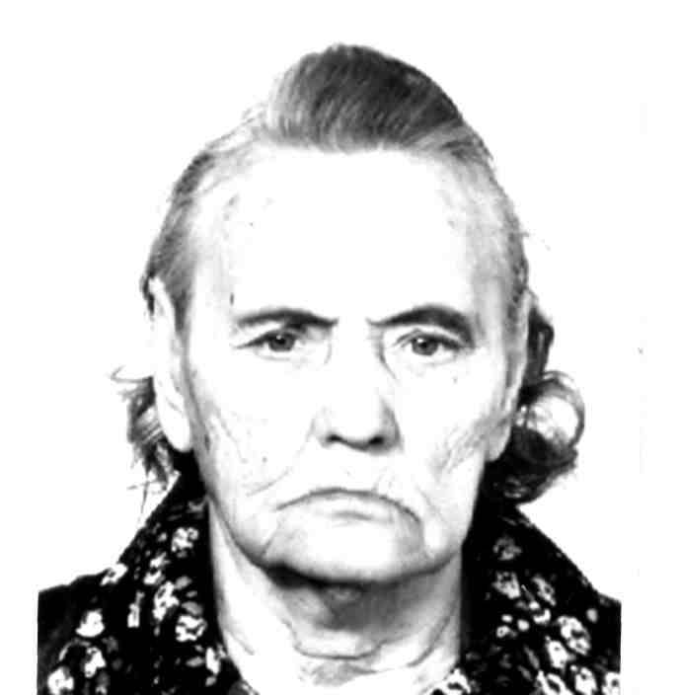

Заместитель начальника отдела МВД России
начальник полиции межмуниципального отдела
МВД России «Кинельский»
майор полиции А.А. Земсков

Исп. ст. о/у ОУР Ермаков А.В.
т. 8(84663) 6-18-49

